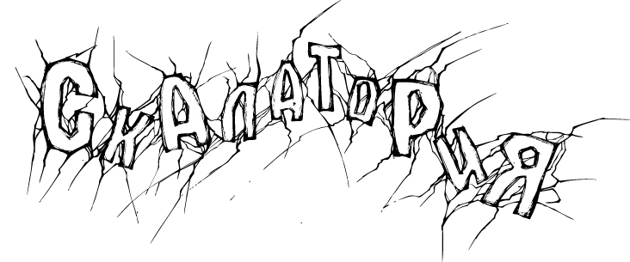

26 декабря сего года приглашаем всех желающих хорошенько встряхнуться перед длительным новогодним застольем!

На скалодроме "Скалатория" пройдет
"RUKOXOD CONTEST"
соревнования по лазанию на руках

Примерный регламент:
Квалификация - 12 болдерингов, оцениваются по фестивальной системе.
Конкурсы во время подсчета очков.
Финалы - онсайт с нижней страховкой.

Все лазание только на руках..

Стартовый взнос - 300 рублей.
Зачеты в категориях: мужчины, женщины.

По результатам награждаются финалисты и победители конкурсов.
Также специальный приз для Самого Стойкого..

Положение следует...

Предварительная регистрация по info@skalatoria.ru или у администратора скалодрома Скалатория.

Спонсор соревнований:
Birds and Blokes Wear Climbing
одежда для скалолазания и повседневной жизни
